ГУАП

КАФЕДРА № 44

ОТЧЕТ

ЗАЩИЩЕН С ОЦЕНКОЙ

ПРЕПОДАВАТЕЛЬ

|  |  |  |  |  |
| --- | --- | --- | --- | --- |
| доцент, канд. техн. наук |  |  |  | Н.Н. Решетникова |
| должность, уч. Степень, звание |  | подпись, дата |  | инициалы, фамилия |

ОТЧЕТ О ЛАБОРАТОРНОЙ РАБОТЕ №7

АНАЛИЗ ИНТЕРАКТИВНОГО 3D-ПРИЛОЖЕНИЯ НА СООТВЕТСТВИЕ ГОСТ

по курсу: ИНТЕРАКТИВНАЯ КОМПЬЮТЕРНАЯ ГРАФИКА

|  |  |  |  |  |  |  |  |  |  |  |  |  |  |
| --- | --- | --- | --- | --- | --- | --- | --- | --- | --- | --- | --- | --- | --- |
| РАБОТУ ВЫПОЛНИЛ   |  |  |  |  |  |  | | --- | --- | --- | --- | --- | --- | | СТУДЕНТ ГР. № | 4341 |  |  |  | Е.П. Березин | |  |  |  | подпись, дата |  | инициалы, фамилия | | |
|  |

Санкт-Петербург

2025

**Цель работы**

На основе исходных данных произвести анализ интерактивного 3D-приложения с точки зрения состава компонентов, интерфейса пользователя и режимов работы, а также сделать выводы о достоинствах и недостатках интерфейса интерактивного 3D-приложения на основе заданных критериев ГОСТ Р ИСО 14915–1–2016 – Эргономика мультимедийных пользовательских интерфейсов.

**1. Задание**

1. Исходные данные — Установочная версия интерактивного 3D-приложения. В качестве исходного интерактивного мультимедиа продукта могут использоваться компьютерные игры, электронные учебники, Help-системы и т.п.

2. Описать параметры и особенности установки и загрузки.

3. Определить назначение интерактивного 3D-приложения.

4. Провести подробный анализ:

* структуры интерфейса пользователя (тип интерфейса, элементы интерфейса);
* составных компонентов (текст, гипертекст, изображения, звук, анимация, 3D-модели);
* режимов работы.

5. Описать достоинства и недостатки в соответствии с требованиями ГОСТ Р ИСО 14915-1-2016.

6. Оформить отчет.

**2. Параметры установки и загрузки**

В качестве анализируемого объекта была выбрана игра Deep Rock Galactic – кооперативный научно-фантастический шутер от первого лица. Установка программного продукта осуществляется через цифровую платформу дистрибуции «Steam», что обеспечивает автоматическую загрузку обновлений и синхронизацию облачных сохранений.

Особенностью приложения является сравнительно небольшой размер копии (примерно 3,5ГБ, что отражено на рисунке 1), что достигается благодаря использованию процедурно генерируемых уровней и низкополигональной стилистики. Это выгодно отличает его от современных AAA-проектов.

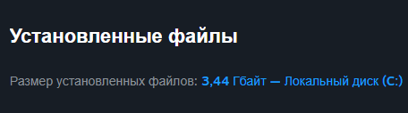

Рисунок 1 – Размер файлов игры

Приложение оптимизировано для широкого спектра конфигураций, что можно понять по системным требованиям от разработчиков, приведенных на рисунке 2. Для комфортной работы требуется поддержка DirectX 11 или 12 версий.

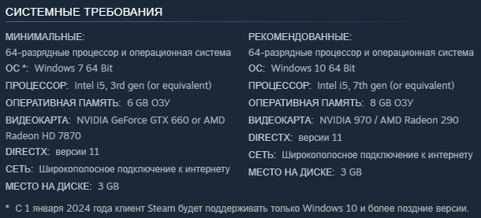

Рисунок 2 – Системные требования

**3. Назначение и функциональность**

Основная функциональность игры – симуляция командной работы в условиях процедурно генерируемых пещер на враждебной планете Хокссес IV. Игроки управляют космическими дворфами-шахтерами, работающими на корпорацию Deep Rock Galactic, которая славится (в рамках игровой вселенной) отсутствием мер безопасности на работе.

Приложение сочетает в себе элементы шутера (враги в лице различных жуков настроены агрессивно по отношению к дворфам), исследования (дворфы появляются в случайной, процедурно сгенерированной локации) и управления ресурсами (часть ресурсов остается игрокам, которые тратятся на модификацию оружия и инструментов). Поэтому интерфейс должен позволять пользователю спокойно ориентироваться в пространстве, которое является полностью разрушаемым.

Если же игрок желает выполнять миссии в одиночку, то в качестве союзника ему можно дать робота-напарника Боско, изображенного на рисунке 3.

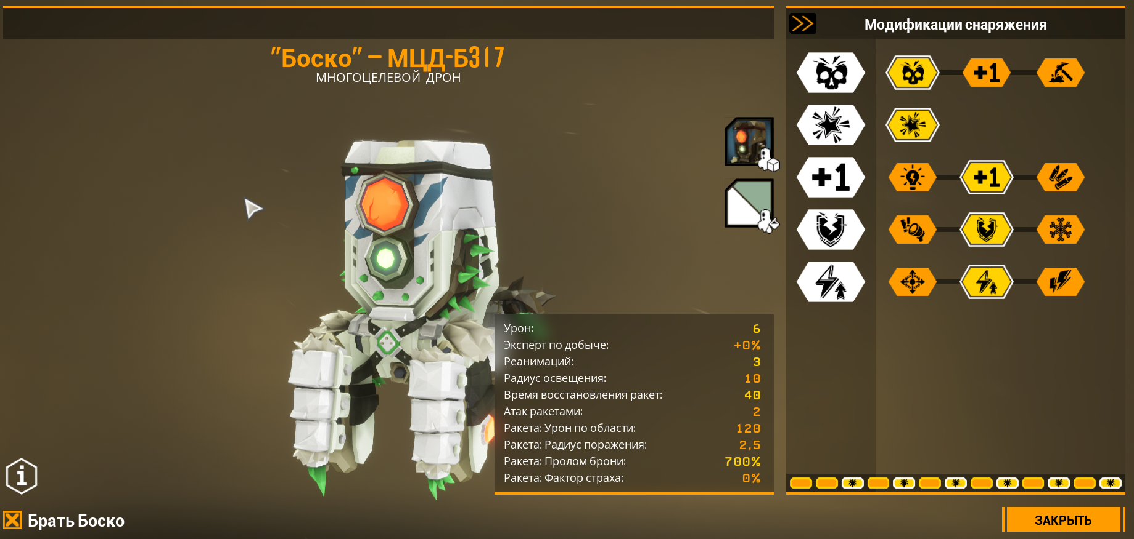

Рисунок 3 – Робот-помощник Боско

Игроку доступны на выбор 4 класса персонажей, каждый из которых обладает своим уникальным арсеналом и средством передвижения:

1. Инженер. Является одним из наиболее подкованных в техническом плане классов, потому что догадался впихнуть Боско себе в карманы вместо бутербродов. В качестве специального инструмента использует турель. Его инструментом передвижения является платформенная пушка;

2. Разведчик. Является главным добытчиком ресурсов в команде. В качестве средства передвижения использует абордажный крюк. В качестве специального инструмента использует факельную пушку, временно освещающую большую площадь пещеры;

3. Стрелок. Основная боевая сила команды, специалист по большим пушкам. В качестве специального инструмента у него есть щит, защищающий от всех снарядов и не подпускающий жуков. Однако из-за этого преимущества у него самое слабое средство передвижения – пушка, разворачивающая зиплайн;

4. Бурильщик. Дополнительная боевая сила команды, специализирующаяся на атаках по площади. В качестве средства передвижения использует два ручных дизельных бура, а вместо специального инструмента – C4.

Выбор класса персонажа отражен на рисунке 4.

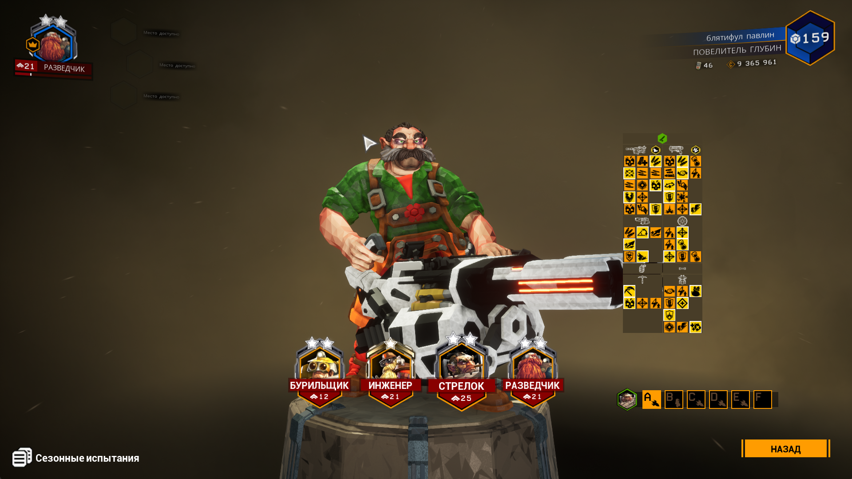

Рисунок 4 – Экран выбора класса персонажа

Успех команды зависит как от личных действий каждого из участников, которые могу коммуницировать при помощи голосового и текстового чатов и лазерной указки, так и от их умения гармотно использовать интерфейс инструментов.

**4. Структура интерфейса пользователя**

Интерфейс Deep Rock Galactic можно разделить на два основных уровня – дигетический (вписанный в мир игры) и недиегетический (HUD)

**4.1 Космическая станция (Хаб)**

Вместо классического 2D-меню при запуске прогружается трехмерное пространство – космическая станция Space Rig, на которой расположены различные зоны: каюты дворфов, терминал выбора миссий и т.д. Навигация по меню осуществляется путем физического перемещения персонажа к соответствующим объектам взаимодействия.

Из основных объектов можно выделить 4:

1. Терминал выбора миссий. На нем осуществляется выбор локации и типа миссии через 2D-оверлей;

2. Терминал экипировки. На нем можно выбрать оружие дворфа, настроить его, конфигурацию брони и особых инструментов. Там же можно настроить кирку (единственный общий инструмент, который всегда есть у каждого дворфа) и Боско. Данные настройки так же осуществляются через 2D-оверлей;

3. Десантная капсула. Средство для отправления игроков на миссию и эвакуацию с нее;

4. Терминал глубоких погружений. Используется для выбора специальных длинных миссий;

5. Кузница. Используется для создания оверклоков – особых модификаций, способных как незначительно увеличить некоторые параметры оружия, так и кардинально поменять механику его работы;

6. Магазин косметики. В нем можно купить за игровую валюту модификации внешности дворфа;

7. Бар «Бездна». В нем можно включить музыку, выпить пива (большая часть которого может дать различные эффекты, помимо похмелья и «вертолетов»). Также там есть различные мини-игры, по типу бочкобола (нужно забросить бочку в перемещающееся кольцо) и Flappy Boots (аналог печально известной Flappy Bird).

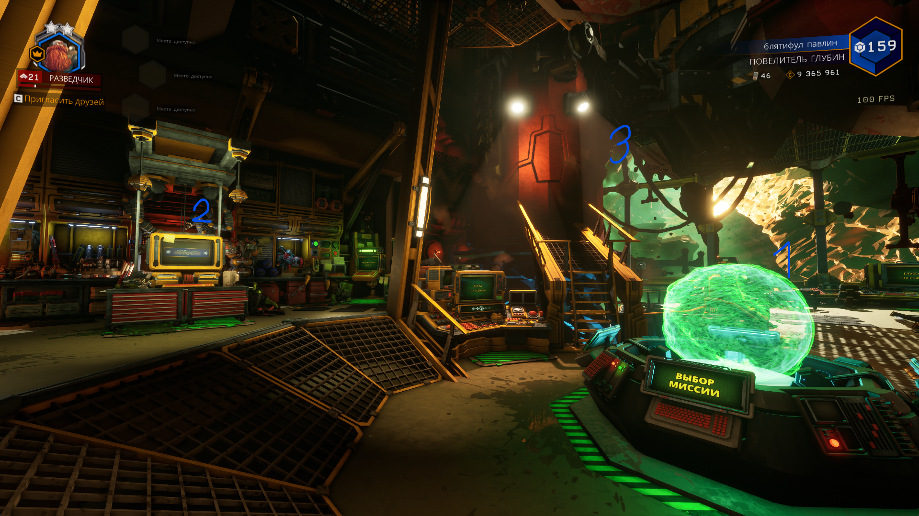

Рисунок 5 – Хаб-локация, часть А

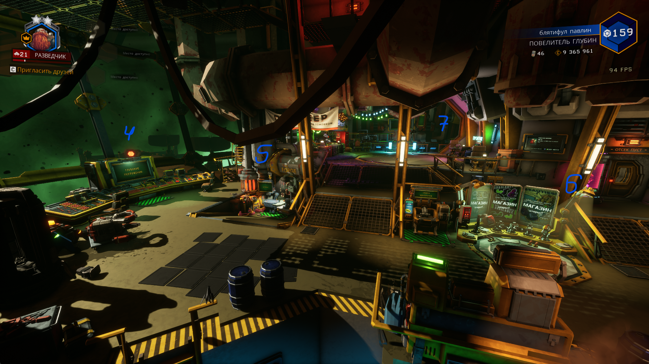

Рисунок 6 – Хаб-локация, часть Б

**4.2 Игровой интерфейс**

При нахождении в хаб-локации у игрока есть минималистичный HUD, на котором отражено:

1. Уровень класса и самого игрока;

2. Уровни класса и аккаунта других игроков;

3. Информация о миссии.

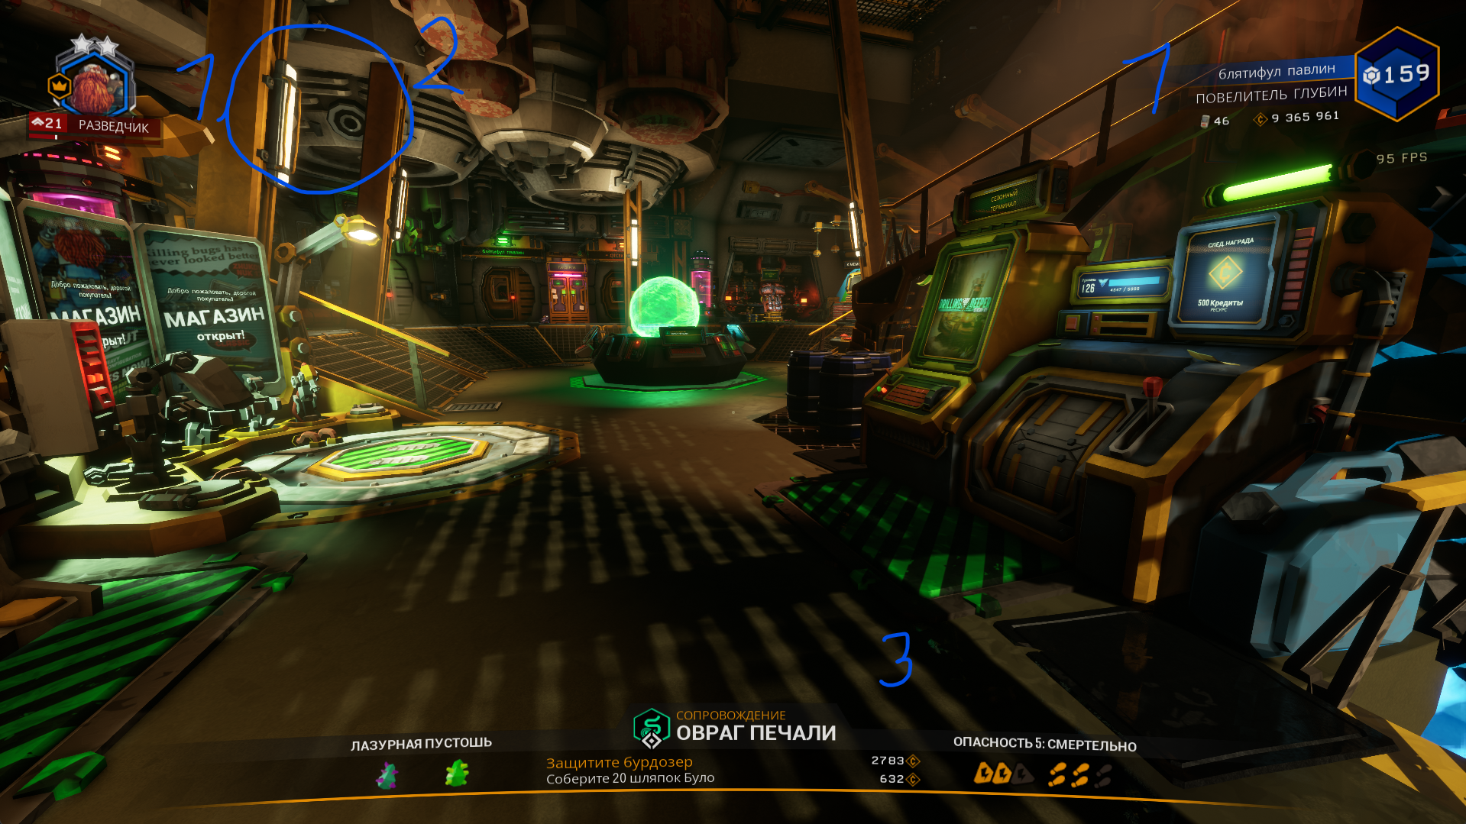

Рисунок 7 – Интерфейс в хаб-локации

Во время же самой миссии поверх 3D-сцены отрисовывается другой HUD, с более важной критической информацией:

1. Состояния здоровья и щита дворфа-игрока

2. Состояния здоровья и щита других игроков

3. Состояние оружия: боезапас в магазине, оставшийся боезапас, статус перегрева;

4. Список задач миссии: как основных, так и дополнительных;

5. Компас для ориентирования.

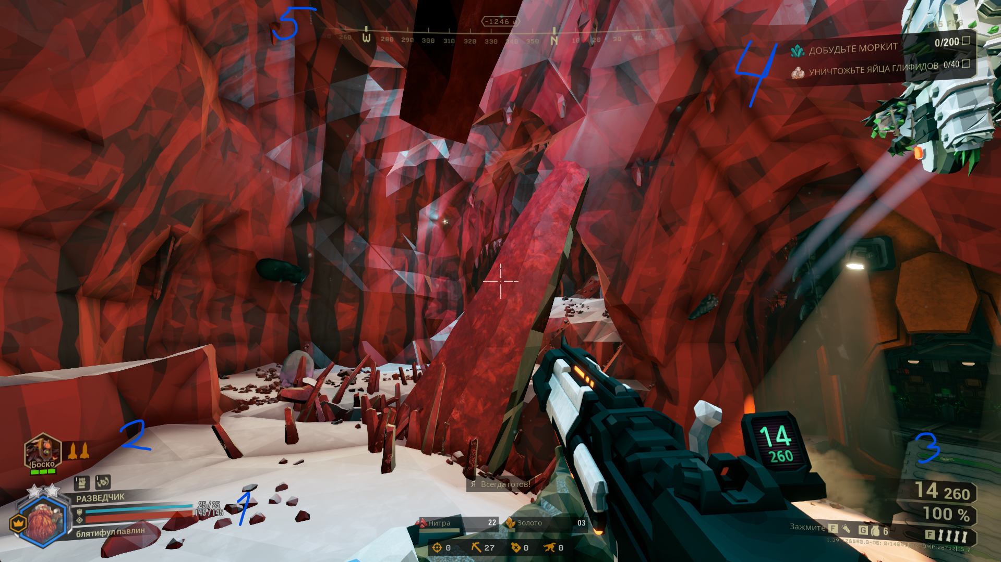

Рисунок 8 – Интерфейс во время миссии

**5. Составные компоненты**

В приложении используются следующие медиаформы:

* Текст: Используется стилизованный шрифт для отображения заданий, субтитров, названий минералов и чата. Текст обладает высокой контрастностью для читаемости в темных пещерах.
* 3D-модели: Низкополигональные модели окружения (воксельный ландшафт), персонажей и врагов (глифидов). Стиль «Low Poly» позволяет легко считывать силуэты врагов на фоне сложной геометрии пещер.
* 3D-сцены: Полностью динамическое освещение. Темнота является геймплейной механикой, требующей использования осветительных приборов (факелов).
* Анимация: Процедурная анимация движения насекомых (инверсная кинематика), анимация перезарядки оружия, эмоции (Salute/Rock and Stone).
* Звук (Аудио):
* Пространственный звук: Позволяет определять положение врагов в 3D.
* Голосовые оповещения: «Центр управления» (Mission Control) сообщает о волнах врагов.
* Коммуникация: Уникальные реплики при пометке объектов («We're rich!», «Mushroom»).
* Гиперграфика: Лазерная указка (Laser Pointer), которая при наведении на объект выводит контекстную информацию (название, тип врага, уровень минерала).

**6. Режимы работы и навигация**

Можно выделить три основных режима работы и навигации:

1. Режим навигации от первого лица – основной режим. Управление осуществляется клавиатурой и мышью (WASD). Интерфейс динамичен: элементы HUD могут исчезать при бездействии для большего погружения.

2. Режим 3D-сканера местности (Terrain Scanner) – уникальный инструмент навигации. При нажатии клавиши (Tab) открывается голографическая 3D-карта пещеры.

* Пользователь может вращать, приближать и удалять карту в реальном времени.
* Позволяет оценить вертикальность уровня и проложить маршрут бурения.

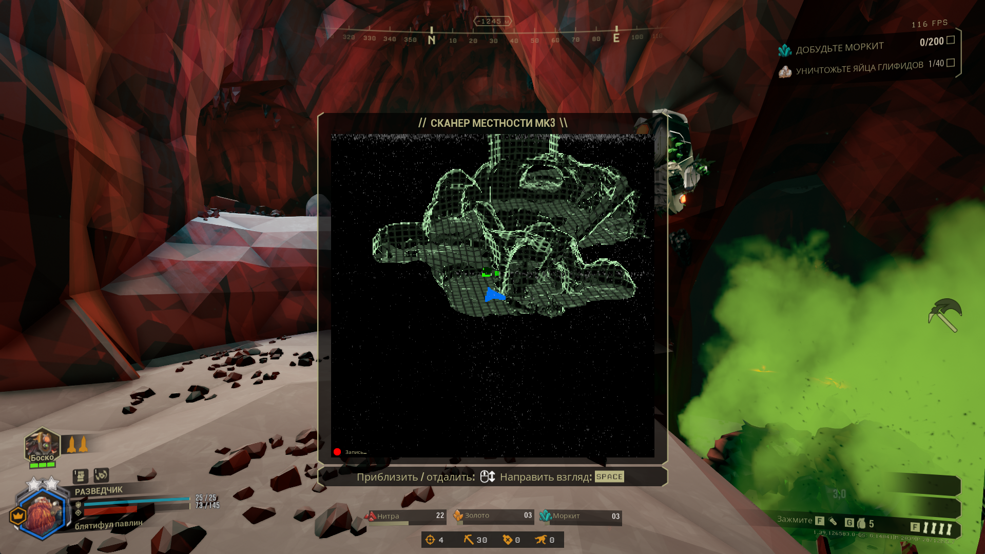

Рисунок 9 – Работа с 3D-сканером местности

3. При взаимодействии с экранами на станции камера фиксируется, появляется курсор мыши. Выход из режима осуществляется клавишей ESC.

**7. Достоинства и недостатки**

Достоинства:

* Пригодность для выполнения задания: Использование 3D-сканера вместо плоской 2D-карты идеально соответствует задаче ориентирования в запутанных многоуровневых пещерах.
* Самоописательность: Лазерная указка позволяет мгновенно идентифицировать любой объект в мире и сообщить о нем команде, что снижает потребность в текстовом чате и запоминании всех моделей.
* Управляемость: Интерфейс обладает гибкими настройками (размер шрифта, масштаб UI, возможность отключения отдельных элементов HUD для создания кинематографичного опыта).
* Эстетика и минимализм: Дизайн интерфейса выполнен в индустриальном стиле, который гармонирует с сеттингом (тяжелая техника, буровые установки) и не перекрывает обзор.

Недостатки:

* Информационная перегрузка: На высоких уровнях сложности («Hazard 5») обилие визуальных эффектов (взрывы, частицы, яд, огонь) смешивается с индикаторами интерфейса, что затрудняет считывание критической информации (например, перегрева оружия).
* Крутая кривая обучения навигации: Работа с 3D-сканером местности требует развитого пространственного мышления. Новички часто испытывают трудности с интерпретацией воксельной карты, что может противоречить принципу пригодности для обучения.
* Контрастность текста: В некоторых меню терминала экипировки мелкий текст описания модификаций (Overclocks) может быть трудночитаемым на мониторах с низким разрешением или при игре с большого расстояния (на телевизоре).

**Выводы**

Интерактивное 3D-приложение Deep Rock Galactic демонстрирует высокий уровень соответствия эргономическим требованиям ГОСТ Р ИСО 14915-1-2016.

Разработчикам удалось создать интуитивно понятную систему взаимодействия в сложном трехмерном окружении. Особого внимания заслуживает реализация контекстно-зависимой навигации (Лазерная указка) и уникальной 3D-карты.

Выявленные недостатки связаны преимущественно с высокой динамикой игрового процесса и спецификой жанра, однако они частично компенсируются широкими возможностями настройки интерфейса под нужды пользователя. Приложение успешно комбинирует различные медиаформы (звук, свет, 3D-графика) для создания иммерсивного опыта.

**Список использованной литературы**

1. Официальная страница Deep Rock Galactic в Steam [Электронный ресурс]. URL: <https://store.steampowered.com/app/548430/Deep_Rock_Galactic/> (дата обращения: 01.12.2025).

2. ГОСТ Р ИСО 14915-1-2016. Эргономика мультимедийных пользовательских интерфейсов.Ч.1. Принципы проектирования и структура. М.: Стандартинформ, 2016. 31с. [Электронный ресурс] URL: <http://docs.cntd.ru/document/1200141132> (дата обращения 02.09.2025).

3. ГОСТ Р ИСО 14915-2-2016. Эргономика мультимедийных пользовательских интерфейсов.Ч.2 Навигация и управление мультимедийными средствами. М.: Стандартинформ, 2016. 56с. [Электронный ресурс] URL: <http://docs.cntd.ru/document/1200141133> (дата обращения 01.12.2025).

4. ГОСТ Р ИСО 14915-3-2016. Эргономика мультимедийных пользовательских интерфейсов.Ч.3. Выбор и сочетание медиаформ М.: Стандартинформ, 2016. 34с. URL: <http://docs.cntd.ru/document/1200142467> (дата обращения 01.12.2025).